**Tuần 6**

**Phần 1: Các lệnh cơ bản thao tác với Docker**

**docker –version**

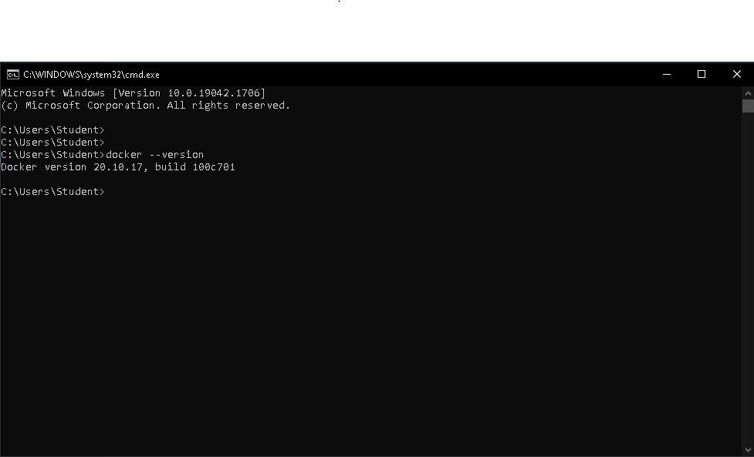

🡪 Kiêm tra phiên bản của Docker

**docker run hello-world**

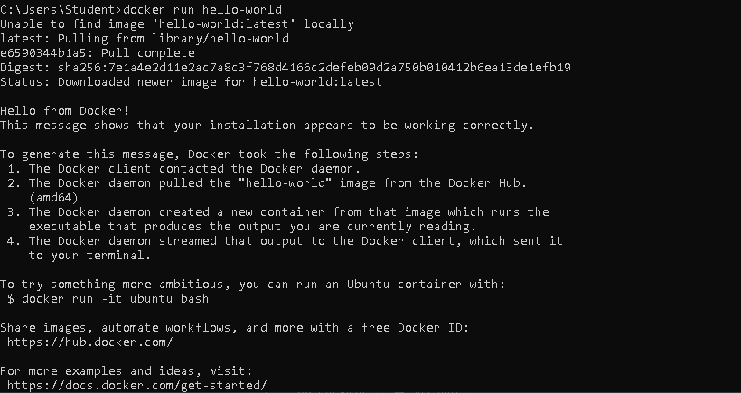

* Tìm kiếm image có tên hello world trên máy tính, nếu không tìm thấy thì Docker sẽ tải nó từ Docker Hub

**docker pull nginx**

**docker images**

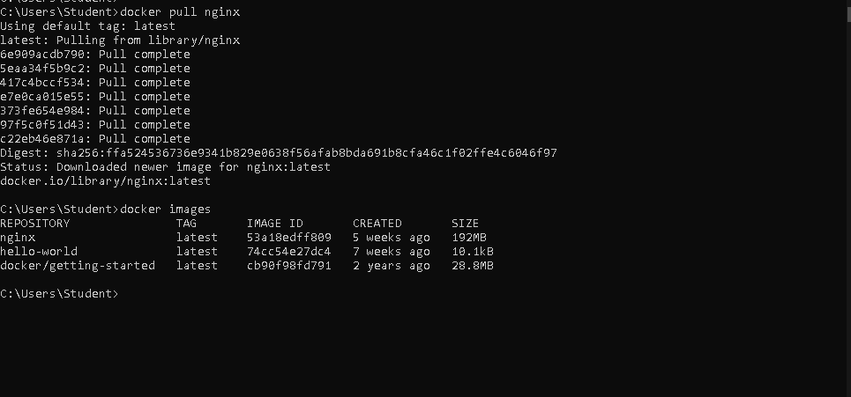

* docker pull nginx: tải xuống image nginx:latest từ Docker Hub về máy
* docker images: hiển thị thông tin tất cả image có trong máy

**docker run -d nginx**

**docker ps**

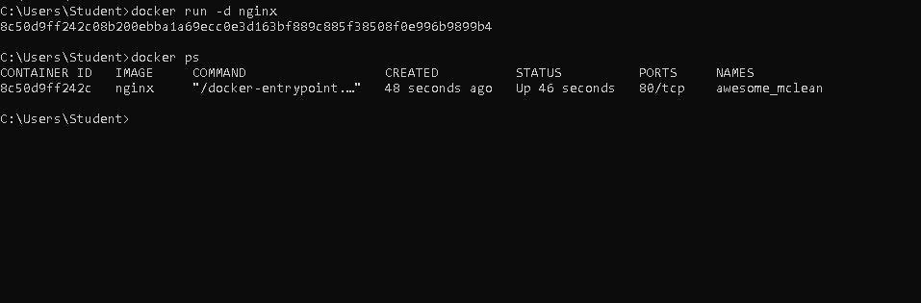

* docker run -d nginx: chạy Container nginx ở chể độ nền (detached mode)
* docker ps : hiển thị danh sách các Container đang chạy

**docker ps –a**

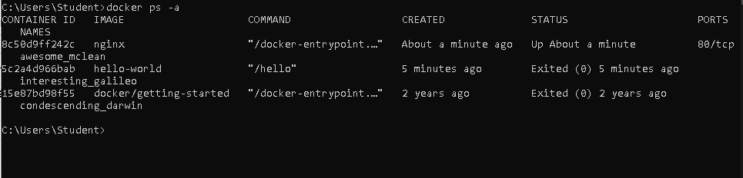

* docker ps : hiển thị danh sách các Container gồm : đang chạy , đã dừng , đã thoát hoặc bị lỗi

**docker logs <container_id>**

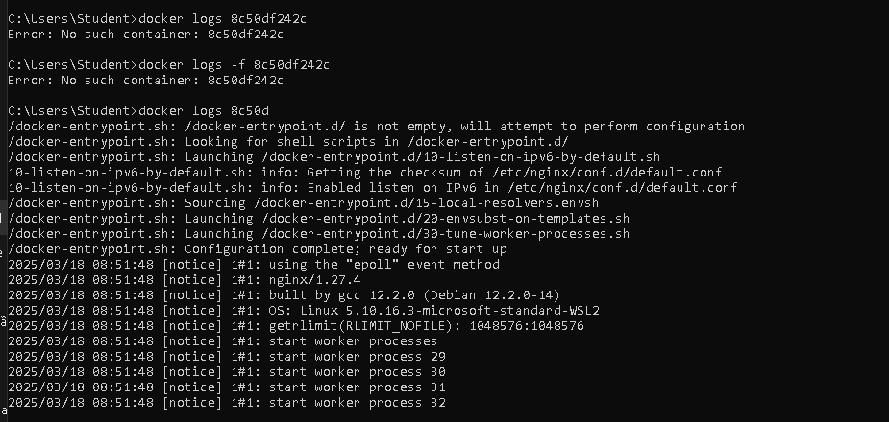

* dùng để xem log (nhật kí của container)

**docker exec -it <container_id> /bin/sh**

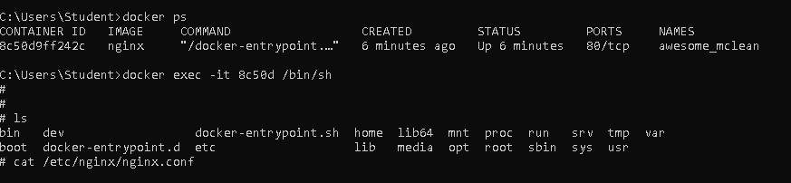

* dùng để truy cập vào terminal (shell) bên trong Container

**docker stop <container_id>**

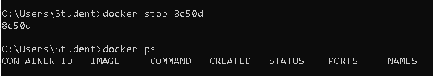

* dùng để dừng Container bằng id của nó

**docker restart <container_id>**

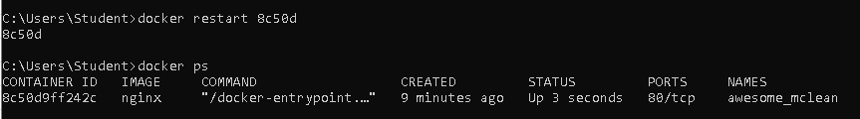

* khởi động lại Container đã dừng

**docker rm <container_id>**

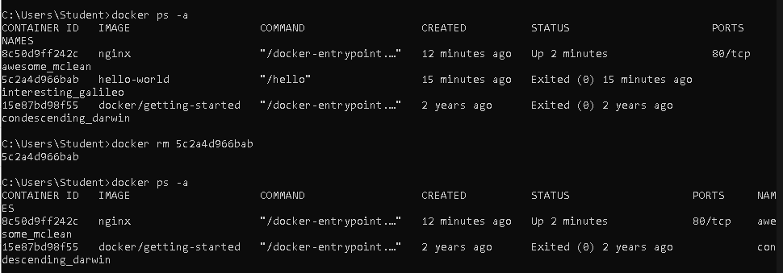

* dùng để xóa một Container

**docker container prune**

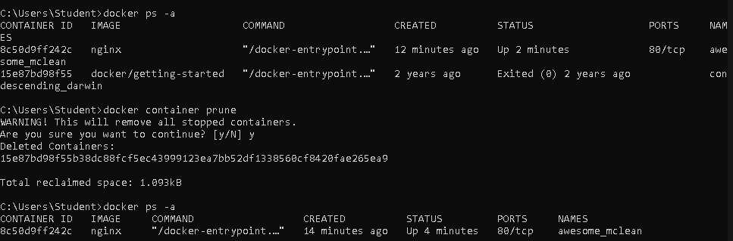

* dùng để xóa các Container đã dừng

**docker rmi <image_id>**

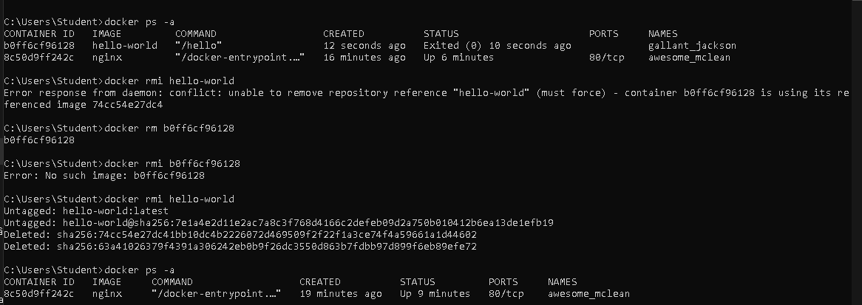

* xóa một image trong Docker bằng image_id

**docker image prune –a**

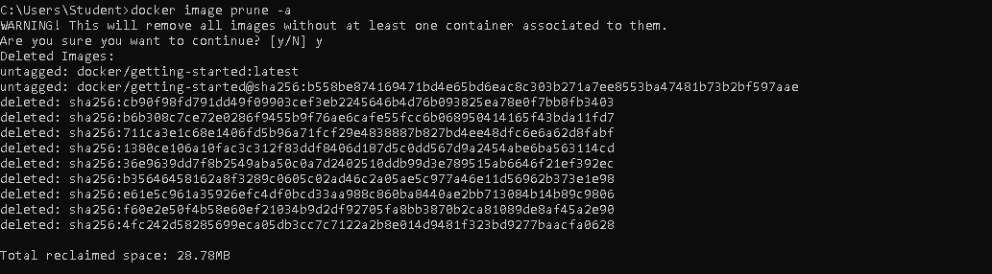

* xóa tất cả các image không còn được sử dụng

**docker run -d -p 8080:80 nginx**

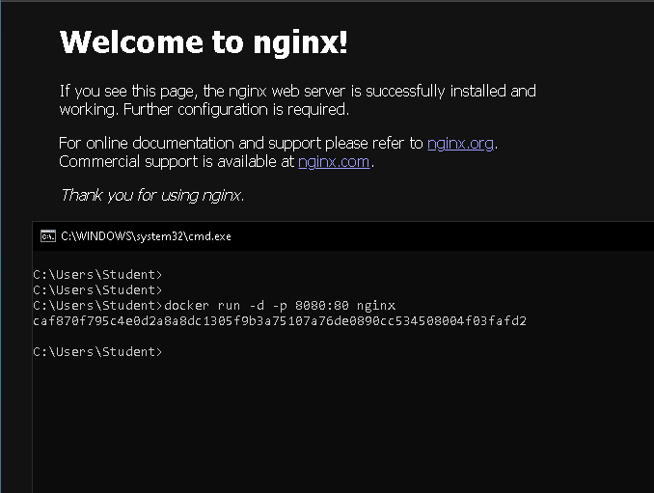

* chạy Container Nginx trong chế độ nền (detached mode) và ánh xạ cổng 8080 của máy host với cổng 80 của Container

**docker inspect <container_id>**

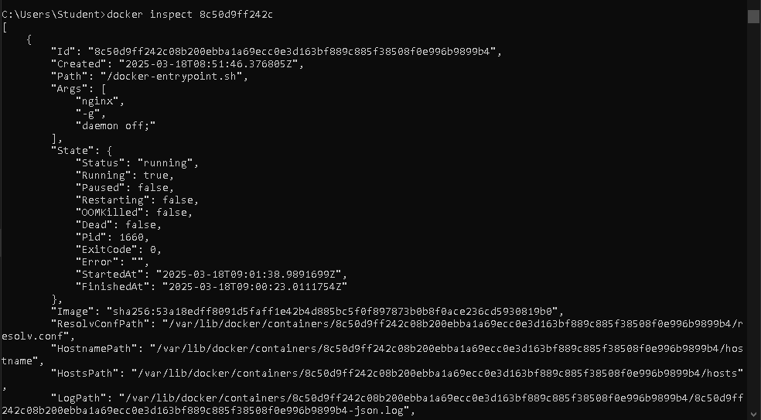

* xem thông tin chi tiết của Container cụ thể trong Docker

**docker run -d -v mydata:/data nginx**

**docker volume ls**

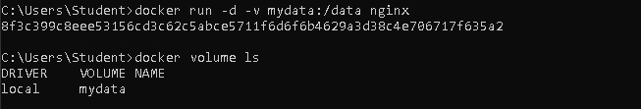

* docker run -d -v mydata:/data nginx: Gắn **volume** có tên mydata vào thư mục /data bên trong container, và chạy Container nginx
* docker volume ls: liệt kê các volumn hiện có trên Docker

**docker volume prune**

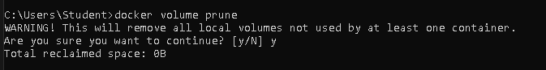

* xóa tất cả volumn không còn được Container sử dụng

**docker run -d --name my_nginx nginx**

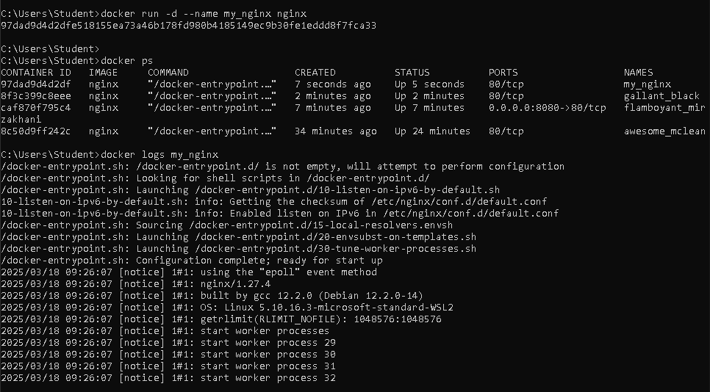

* chạy Container Nginx trong chế độ nền (detached mode) với tên tùy chỉnh là my_nginx

**docker stats**

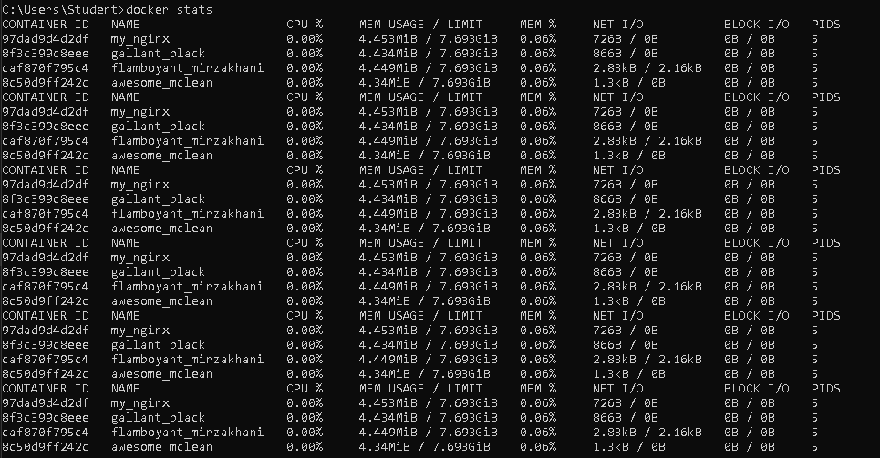

* giám sát hiệu suất và tài nguyên của các Container Docker đang chạy theo thời gian thực

**docker network ls**

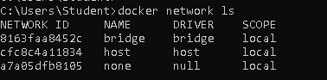

* liệt kê tất cả các mạng (network) trong Docker.

**docker network create my_network**

**docker run -d --network my_network --name my_container nginx**

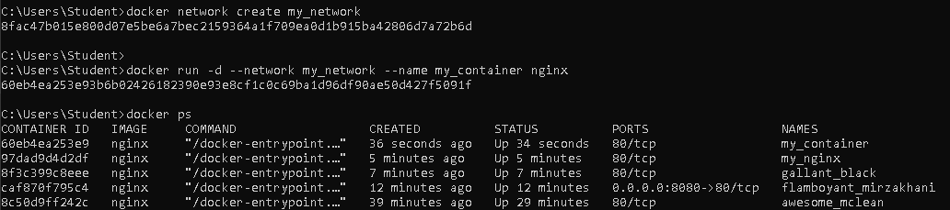

* docker network create my_network: dùng để tạo một mạng (network) mới trong Docker, giúp các container có thể giao tiếp với nhau trong cùng một mạng riêng.
* docker run -d --network my_network --name my_container nginx: chạy một container Nginx trong chế độ nền (detached mode) và kết nối nó vào mạng my_network

**docker network connect my_network my_nginx**

**T:\Docker\26.PNG**

* kết nối container my_nginx vào mạng my_network, giúp container này có thể giao tiếp với các container khác trong cùng mạng

**docker run -d -e MY_ENV=hello_world nginx**

**T:\Docker\27.PNG**

* chạy Container Nginx trong chế độ nền và thiết lập biến môi trường (MY_ENV=hello_world) bên trong container.

**docker logs -f my_nginx**

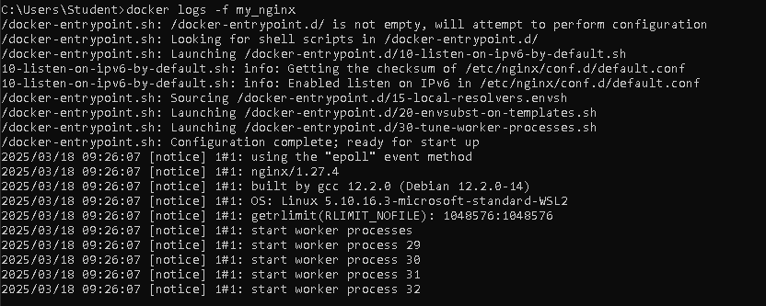

* dùng để theo dõi log (nhật ký) của container my_nginx trong thời gian thực.

**FROM nginx**

**COPY index.html /usr/share/nginx/html/index.html**

**docker build -t my_nginx_image .**

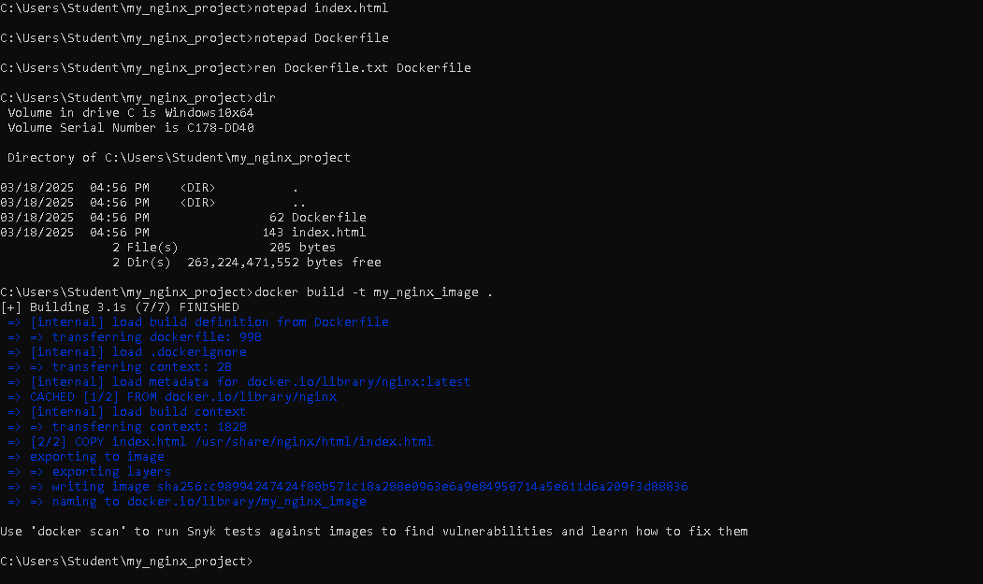

* FROM nginx

COPY index.html /usr/share/nginx/html/index.html: Dùng image Nginx làm nền tảng, Sao chép tệp **index.html** từ thư mục hiện tại vào thư mục chứa trang chủ của Nginx trong container.

Sau khi tạo Docker file ta chạy lệnh “**docker build -t my_nginx_image .**” : xây dựng một image từ Dockerfile, đặt tên cho nó là my_nginx_image và chạy image đó

**docker run -d -p 8080:80 my_nginx_image**

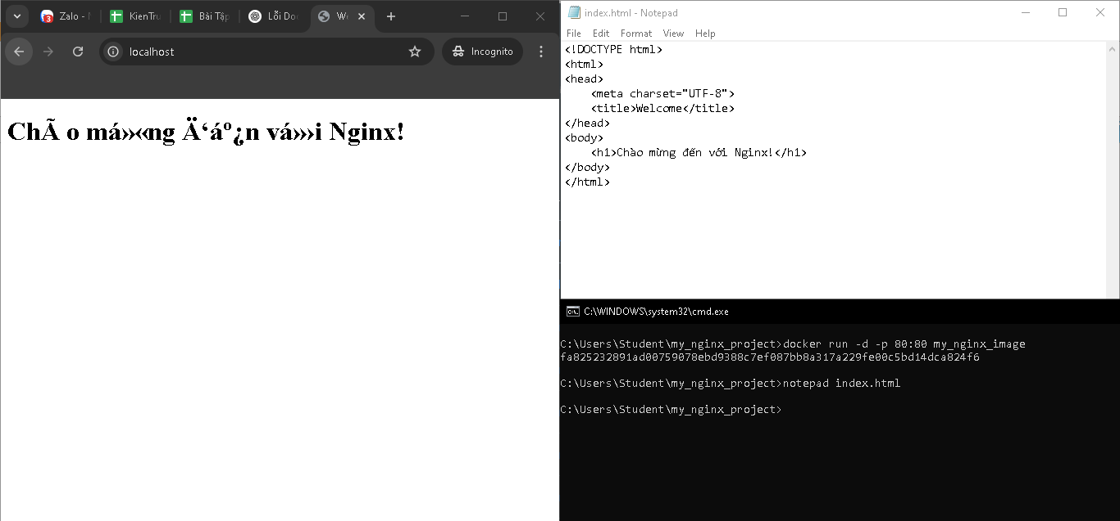

* chạy Container từ image my_nginx_image và ánh xạ cổng 8080 của máy host với cổng 80 của Container